渝人社办〔2021〕249号

重庆市人力资源和社会保障局办公室关于
开展2020年度新取得高级职称专业技术人员
岗前培训的通知

各区县（自治县）人力社保局，两江新区组织人事部、重庆高新区党群工作部、万盛经开区人力社保局，市级各部门人事（干部）处，大型企业、科研单位、高校及有关事业单位人事（人力资源）部门，中央在渝单位人事（组织、干部）处（部），有关单位：
根据《关于印发〈重庆市专业技术人才知识更新工程实施方案〉的通知》（渝人社发〔2012〕134号）安排，决定对2020年度新取得高级职称的专业技术人员开展岗前培训，现就有关事宜通知如下：
一、培训内容
本次培训结合综合、教育、卫生、工程、经济、农业技术等行业领域专业特点，邀请国内知名专家学者，围绕党史学习教育、时政社会热点、实践能力提升、职业道德建设等主要内容，分专业进行线上授课。重在完善知识结构，增强综合素质，提升职业发展能力，大力培养爱国奋斗、敬业奉献、创新创业和清正廉洁的专业技术人才队伍。
二、培训对象
全市2020年度新取得高级职称专业技术人员，以及2019年度取得高级职称但未参训的专业技术人员。
三、培训费用
本次培训不收取培训费用，培训费由市财政统一保障。
四、课程安排及调训计划
课程按行业领域分类进行线上授课，学员灵活选择上课时间，线上签到，自主学习（课程安排及调训计划见附件2）。
五、工作要求
（一）统一思想，提高认识。新取得高级职称专业技术人员岗前培训是我市专业技术人才知识更新工程的重要项目，是强化各类专业技术人员职业道德、党风廉政建设、作风建设的重要抓手。各区县人力社保部门和各行业部门要统一思想，提高认识，加强宣传，切实做到政策宣传到位，人员调训到位，参训督导到位，结果使用到位。
（二）各司其职，分工明确。各区县人力社保部门和行业主管部门接此通知后，要发挥职能作用，负责组织本地区、本行业内的参训对象按时足额参训。承担具体培训任务的单位要主动与本地区人力社保部门紧密联系，做好培训安排、教学管理和后勤保障工作。
（三）强化纪律，确保质量。培训期间，承担具体培训任务的单位要加强培训质量评估，严格培训考勤制度。各参训学员要主动克服工学矛盾，自觉遵守培训管理规定，严格按照调训计划参训。无特殊情况，原则上不得请假。确需请假和调整培训计划的，区县学员持单位证明，向所在区县人力社保部门请假报批。市级单位学员持单位证明，向主管部门请假报批。请假报批手续统一交由市人力社保局专业技术人员管理处留存备查。因各种原因未按期参加培训的人员，将集中参加补训（补训时间、方式另行通知）。
根据全市统一调训计划表，在调训时间之前退休或调离重庆的专业技术人员，可以不参加岗前培训，由区县人力社保部门或行业主管部门将相应文件的复印件报市人力社保局专业技术人员管理处留存。
培训结束后，将统一颁发培训证书，作为年度考核、岗位聘用的重要依据记入个人学习档案。市人力社保局将会同行业主管部门对送培单位和参训学员的学习情况进行抽检督查，确保培训质量。
2019年度取得高级职称但未参加岗前培训的所有人员，根据今年的调训计划参加补训。逾期不参加者，将实名通报各区县和行业主管部门。
联系人及联系方式：张老师 88958235、17353134470
申老师 88958207、13370750313
何老师 88958260、18166588047

附件：1．课程安排及调训计划表
2．线上培训学习操作指南
（此件公开发布）
附件1

课程安排及调训计划表

类别 | 课程内容 | 授课日期 | 职称系列
主修 | 1.《学习贯彻习近平总书记在“七一”庆祝建党100周年大会上的重要讲话精神》  2.《以史为鉴、开创未来的宝贵经验》 | 11月1—25日 | 所有职称序列  专业技术人员
 | 1.《学习贯彻习近平总书记关于廉政与道德规范建设相关论述》  2.《弘扬职业道德，牢记初心使命》 | 11月1—25日
综合类  （辅修） | 1.《我们身边的知识产权》  2.《区块链技术与应用》  3.《移动互联网时代的信息安全与防护》  4.《档案保护技术学》  5.《“十四五”文化和旅游发展规划》  6.《能源中国》 | 11月1—25日 | 自然科学研究、实验技术、社会科学研究、新闻、图群、文物博物、艺术、出版、体育教练、律师、公正、档案、翻译、工艺美术、船舶技术、民用航空飞行技术、审计等
卫生类  （辅修） | 1.《创新创业之移动医疗》  2.《创业新浪潮：医药健康创新创业》  3.《生命关怀与心理健康》 | 11月1—25日 | 医疗\预防\保健、中药\西药、卫生类其他（主任技师、副主任技师）
教育类  （辅修） | 1.《“十四五”时期的高质量教育体系建设》  2.《现代职业教育教学论》  3.《教师职业素养》 | 11月1—25日 | 高等学校教师、中等专业学校教师、技工学校教师、中小学（幼儿园）教师
工程类  （辅修） | 1.《人工智能技术应用》  2.《智能终端软件开发》  3.《智能制造技术概论》 | 11月1—25日 | 工程技术
经济类  （辅修） | 1.《构建国内国际双循环相互促进新格局》  2.《加快数字经济高质量发展》  3.《开启新征程，把握“三新”要义》 | 11月1—25日 | 经济、会计、统计
农业类  （辅修） | 1.《乡村振兴与乡村规划》  2.《土地利用规划学》  3.《智慧农业引论》 | 11月1—25日 | 农业技术
备注：课程安排为“主修+辅修”，学习时长超过12学时即可打印证书。
附件2
线上培训学习操作指南

一、注册登录
（一）输入网址：www.cqrspx.cn，进入重庆人社培训网（建议使用谷歌或者火狐浏览器进行操作）。
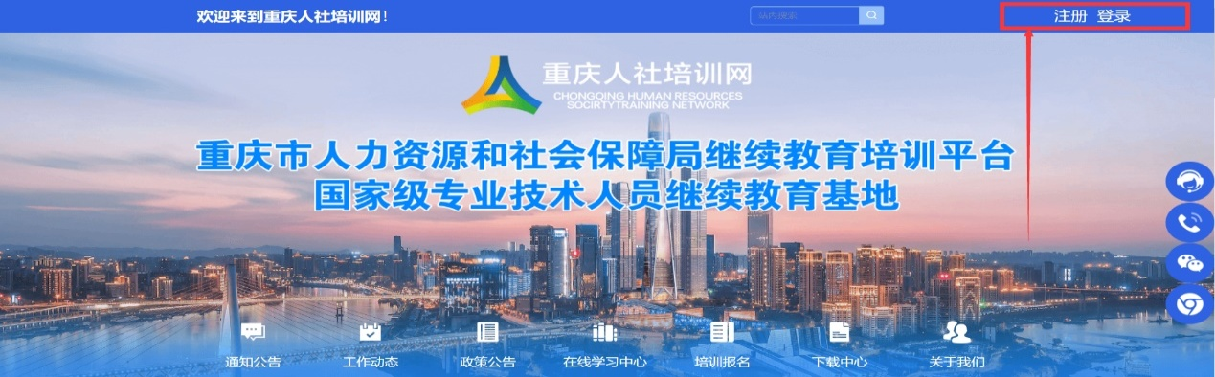

（二）通过右上角的注册登录按钮，进行注册、登录等操作。
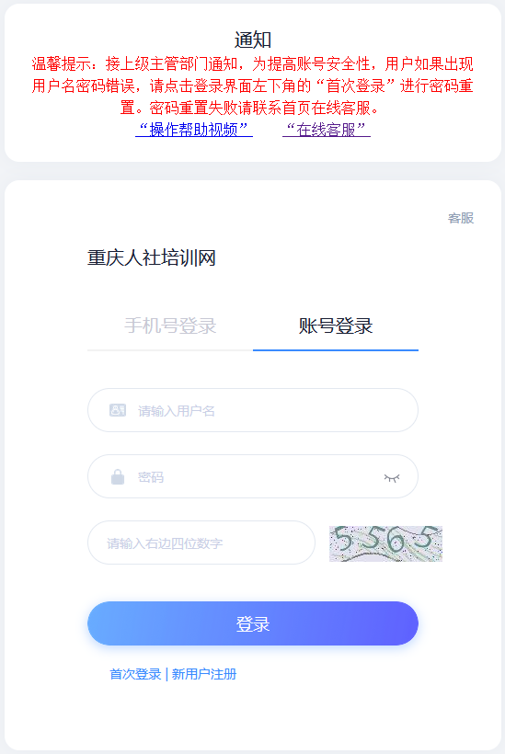

注意事项：
1．注册信息将作为培训合格证书的重要数据，请务必认真填写真实信息及组织机构内容，以确保信息的真实准确。非公需科目人员组织机构可以选未分组。
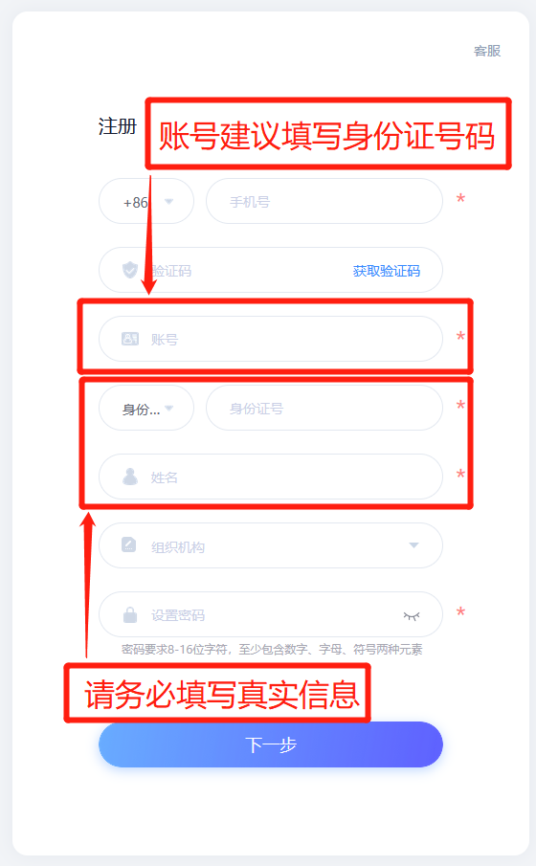

2．为提高账号安全性，用户如果出现用户名密码错误，请点击登录界面右下角的“首次登录”进行密码重置。
密码重置失败请联系首页右侧在线客服。
2.1首次登录流程
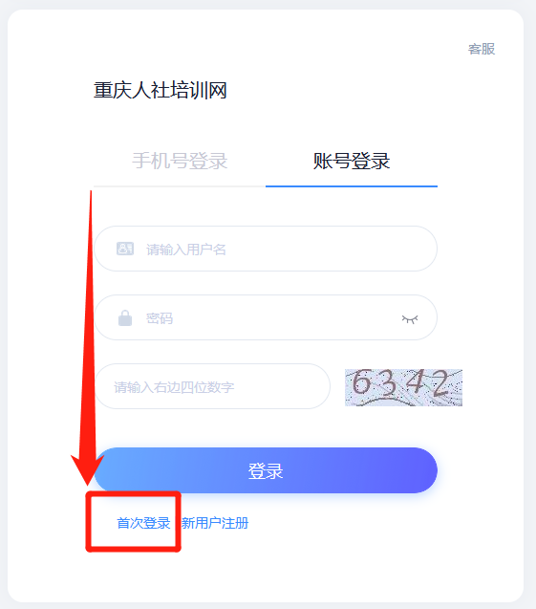
2.1.1点击首次登录

2.1.2输入手机号并获取验证码
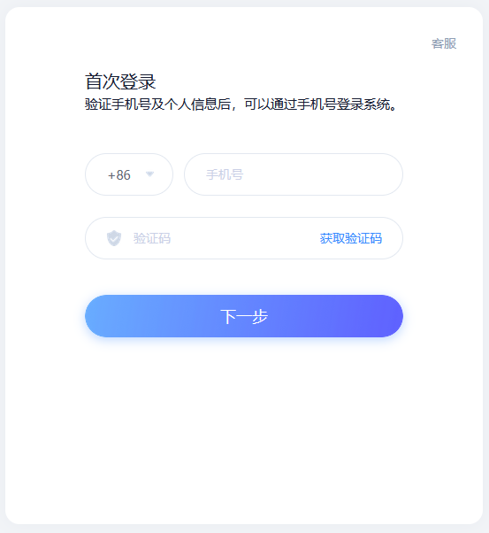

2.1.3系统会为您自动匹配账号信息
（如果系统没有为您完善信息，请点击“新用户注册”或是“账号找回”，或是联系首页右侧在线客服）
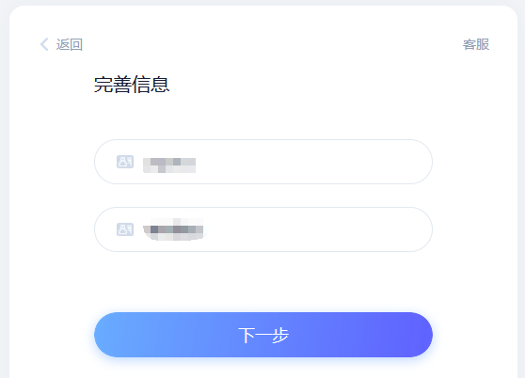

2.1.4设置密码并点击登录
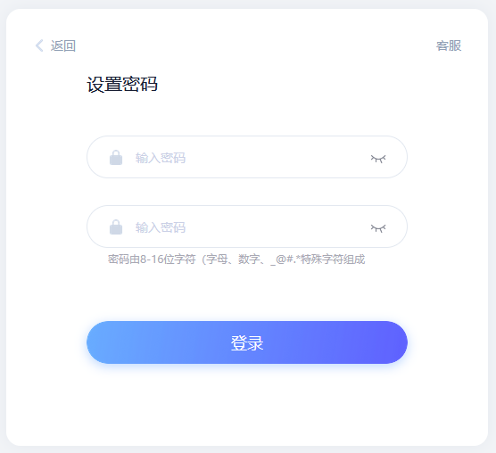

二、培训报名
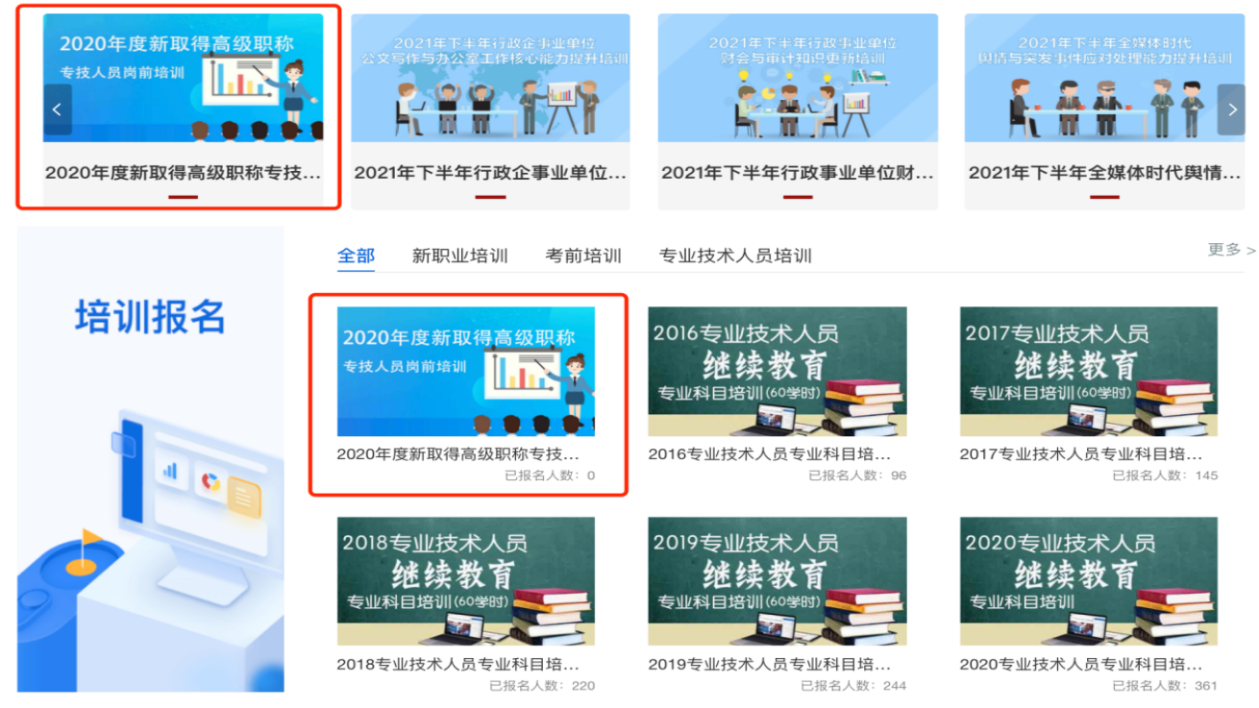

成功登陆后，在“首页”-“培训报名”处，选择对应的培训内容，进入报名页面。
1．提交报名信息
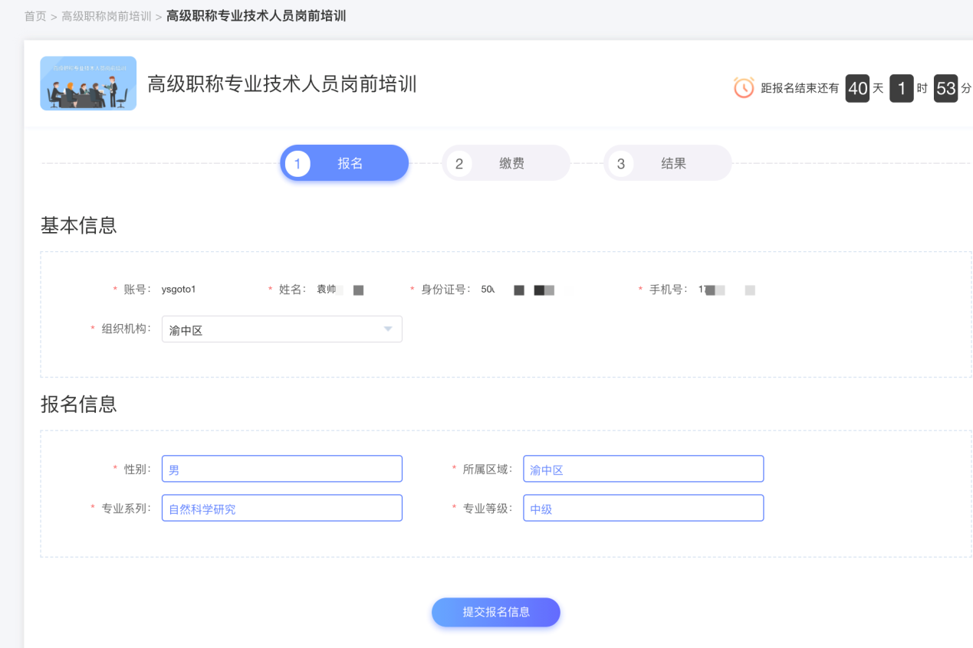

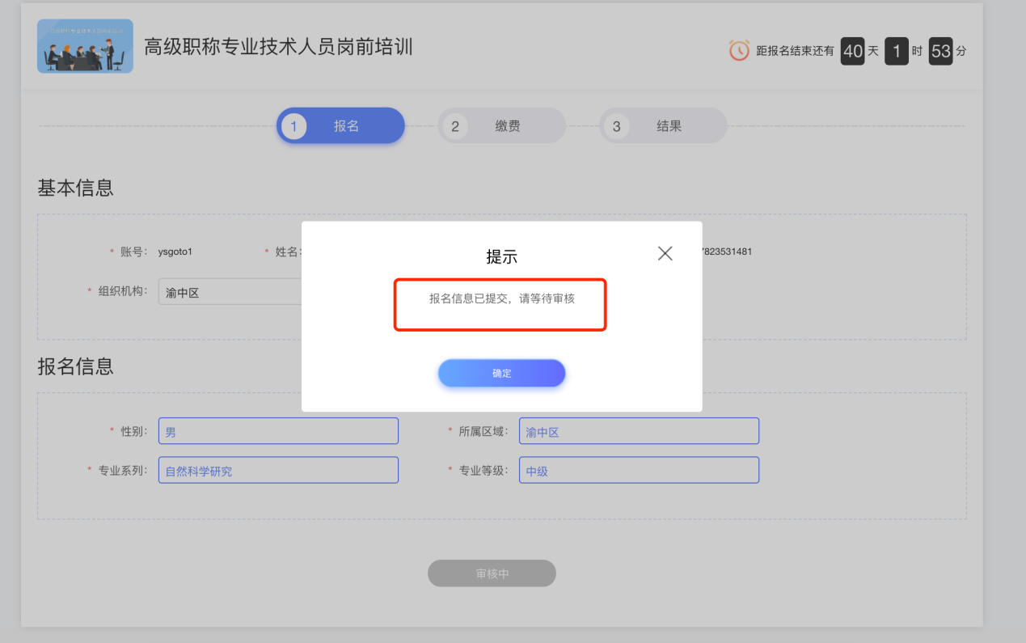

2．审核
报名信息提交后需平台管理员审核,审核通过后即可进行下一步提交订单。
3．提交订单
提交订单后，可进入个人空间查看培训课程信息和进行学习。
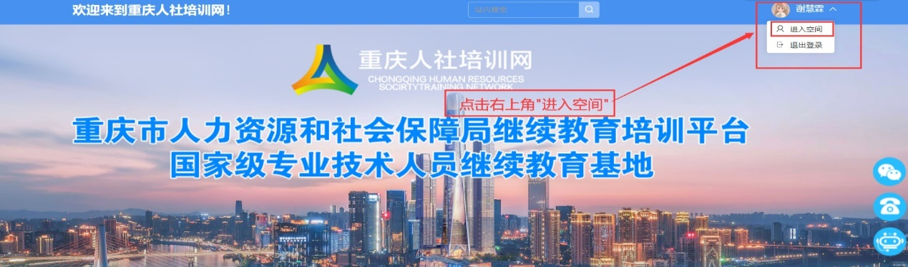

三、课程学习
（一）培训课程学习
点击右上角进入个人空间，在“我的培训课程”处，可看见培训课程的相关信息，点击“进入学习”即可开始学习。
在学习完所有4门共计8个课时的主修课程以后才可以解锁辅修课程学习，辅修课程学习可以任选并完成共计超过4个课时，所有课程（主修+辅修）共计获得超过12学时之后合格。
（二）学习结果
完成主修课和本专业辅修课的学习且通过考试后即可打印合格证书，点击右上角用户的姓名，进入个人空间，在“我的证书”处领取下载相应证书。
四、咨询方式
（一）在线客服
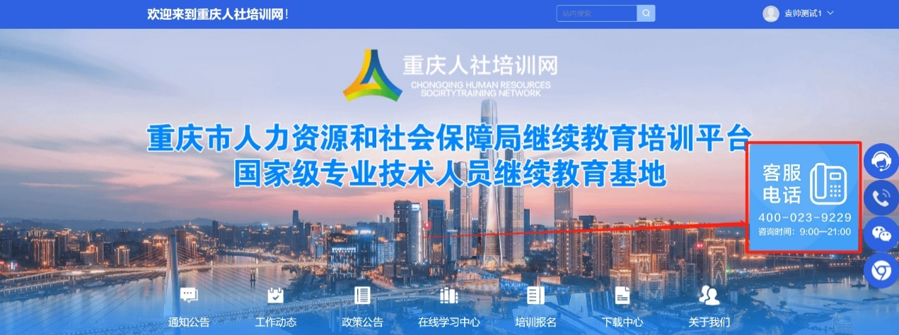
在首页侧边栏选择在线客服，可进行操作咨询。

（二）联系电话
平台账号问题及技术支持等可在首页侧边栏查看客服电话。
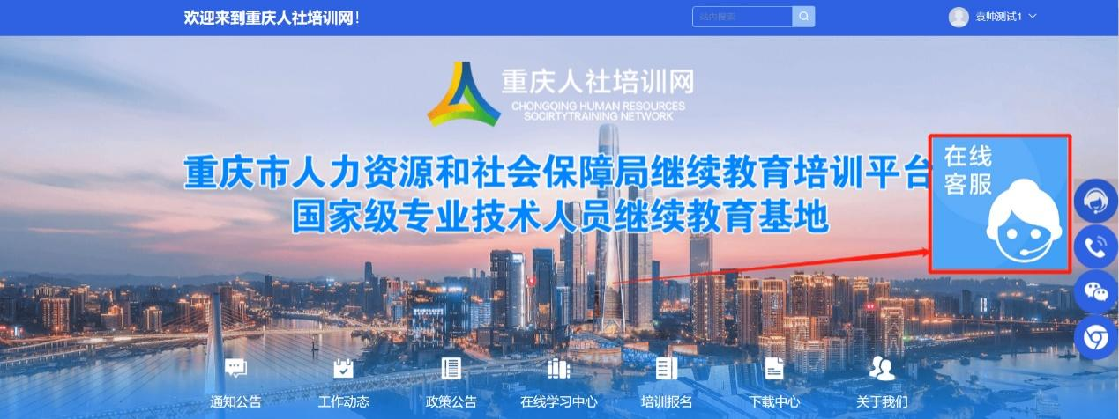

重庆市人力资源和社会保障局办公室 | 2021年10月25日印发

